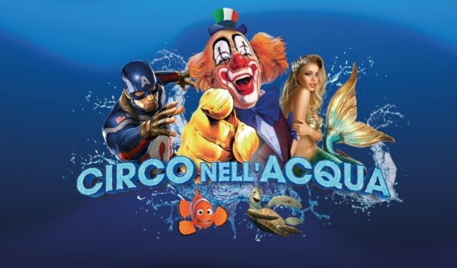

COMUNICATO N. 28/2022

OGGETTO: CIRCO SULL’ACQUA - co EDENLANDIA.

Si porta a conoscenza di tutti i Soci Cral che sono in vendita i biglietti del CIRCO nell’ ACQUA – sito c\o EDENLANDIA V.le Kennedy NAPOLI

Il circo sarà presente dal 22 DICEMBRE 2022 al 6 FEBBRAIO 2023.

I BIGLIETTI CRAL IN VENDITA SONO VALIDI (fino ad esaurimento posti) TUTTI I GIORNI. (I BAMBINI PAGANO DAI 2 ANNI IN POI).

Per gli orari degli Spettacoli ed i turni di Riposo settimanale, si rimanda alle locandine del Circo affisse nelle bacheche Cral, ed al retro dei biglietti. SPETTACOLI ORE 17,30 e 21,00 TUTTI I GIORNI.

COSTO DEL BIGLIETTO

POLTRONCINA CENTRALE € 12,00 (anziché 25.00)
POLTRONCINA LATERALE € 10,00 (anziché 15.00)

I bambini pagano dai 2 anni in poi.

I BIGLIETTI SONO IN VENDITA PRESSO I CONSIGLIERI CRAL.

Napoli 25/12/2022

Il Presidente

Oreste Schettino

